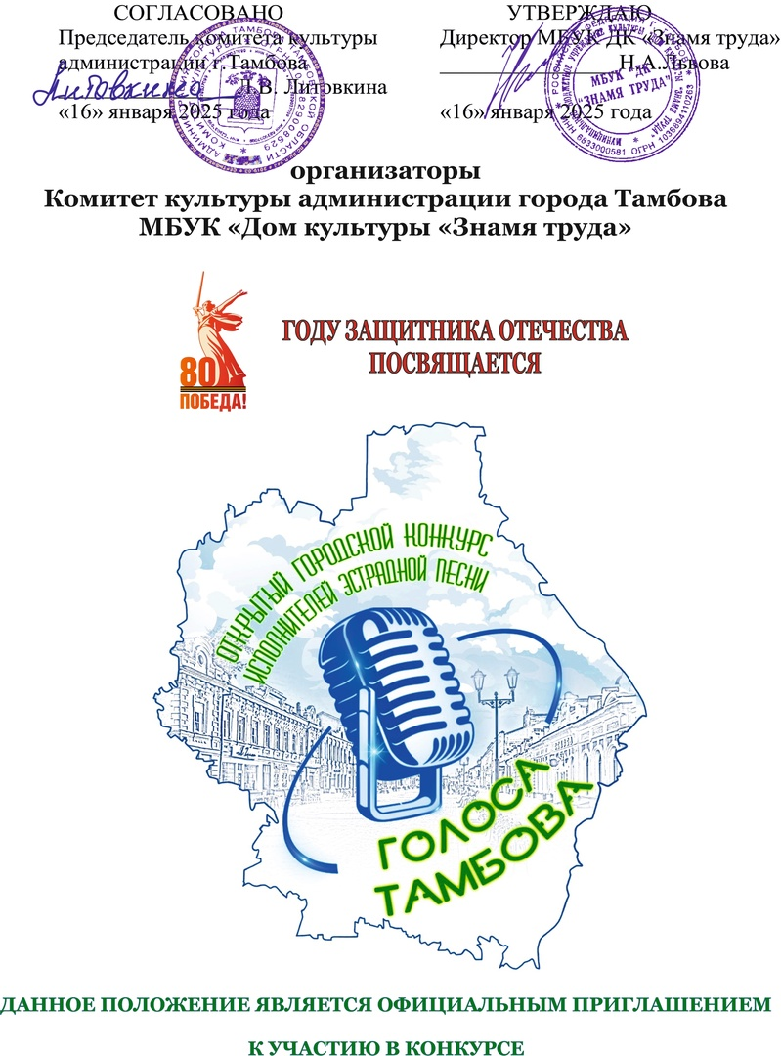


Место проведения МБУК «Дом культуры «Знамя труда»
(г.Тамбов, ул.Интернациональная д.118)

Дата проведения 16 февраля 2025 г. 10.00

Цели конкурса

1. Выявление талантливых исполнителей (конкурс предоставляет участникам возможность продемонстрировать свои вокальные способности и артистизм, что поможет открыть новые имена на музыкальной сцене нашего региона).
2. Поддержка молодых исполнителей (конкурс способствует созданию платформы для начинающих артистов, которые могут получить признание, а также советы и поддержку от более опытных коллег и профессионального жюри).
3. Популяризация эстрадной музыки (конкурс помогает распространить любовь к эстрадной музыке, привлекать аудиторию и увеличивать интерес к этому жанру).
4. Культурное обогащение (проведение конкурса содействует культурному обмену и продвижению разнообразия музыкальных стилей и направлений).

Номинации конкурса

- Эстрадный вокал – соло
- Эстрадный вокал – малые формы (дуэты, трио)
- Эстрадный вокал – ансамбли (не более 8 участников)

Возрастные категории
- Дебют 5 - 6 лет.  - Солисты 7 - 8 лет  - Солисты 9 - 11 лет.  - Солисты 12 - 14 лет.  - Солисты 15 - 17 лет.  - Солисты 18 – 20 лет  - Солисты 20 и старше | - Ансамбли/малые формы – 5- 12 лет  - Ансамбли/малые формы – 13-20 лет  - Ансамбли/малые формы-смешанная

Регистрация

Заявки на участие (Приложение 1,2,3) в Конкурсе принимаются на электронную почту art-znamya@mail.ru до 9 февраля 2025г. (включительно).
Заявка должна быть оформлена в формате Word.
НЕ ПРИНИМАЮТСЯ фото или сканированные заявки

К заявке прилагается
- Фото или скан согласия на обработку персональных данных (приложение 4)
- фонограмма (-) с указанием фамилии участника и названия произведения продолжительность конкурсного выступления не должна превышать 3 мин. 30 сек.

Программа проведения Конкурса и время начала каждой номинации будет опубликовано на сайте ДК «Знамя труда» не ранее 13 февраля 2025г.

Критерии оценки участников
- Вокально-музыкальные данные (тембр голоса, чистое интонирование, чувство ритма)
- Техника исполнения: музыкальность, эмоциональность, выразительность и т. д
- Художественная трактовка музыкального произведения: артистичность, сценический образ, культура сцены
- Выбор репертуара (возрастные особенности)

Жюри конкурса

- В состав Жюри входят специалисты представители творческих союзов, педагоги по вокалу, деятели культуры, искусства, дополнительного образования;
- Члены Жюри оценивают конкурсные выступления в соответствии с критериями оценки описанными в данном положении.
- Решение членов Жюри принимается коллегиально и не может быть оспорено.
- Члены Жюри вправе отказать в комментировании своего решения без объяснения причин.
- Жюри не учитывает материальные возможности, социальную принадлежность, национальность и место жительства конкурсантов – только творчество на абсолютно равных условиях, согласно настоящему Положению.
- Оргкомитет не влияет на выставление оценок членами жюри и присуждение званий участникам.
Общие требования
- В Год защитника Отечества приветствуется исполнение эстрадных песен патриотической направленности! Песни, наполненные духом патриотизма, любви к своей Родине и отражающие богатую историю России (это не означает, что к исполнению не допускаются произведения другой направленности)
- Разрешается использование фонограмм с прописанным «бэк-вокалом», не повторяющего основной мелодии.
- Не допускается DOUBLE (голосовое дублирование основной партии).
- Продолжительность конкурсного выступления не должна превышать 3 мин. 30 сек.
- В ходе конкурсного испытания участники поют не более двух произведений на русском языке.
- Ответственность за все аспекты соблюдения авторских прав на исполняемые композиции полностью лежит на участниках Конкурса.
- Конкурсные прослушивания проводятся публично.

Финансовые условия конкурса
Конкурс проводится на платной основе. Оплатить участие можно предварительно или в день конкурса в кассе ДК.
Взносы за участие:
- Солисты – организационный взнос составляет 1800 рублей.
- Малая форма – организационный взнос составляет 2000 рублей. Организационный взнос от количества участников не зависит.
- Ансамбли – организационный взнос составляет 3000 рублей. Организационный взнос от количества участников не зависит.

Подведение итогов и награждение
- Общим решением Жюри Конкурса присуждается «ГРАН-ПРИ»
- Жюри Конкурса в каждой возрастной группе каждой номинации присуждает звание «Лауреатов» I, II и III степени.
- Конкурсантам, которые не получили звание «Лауреата», вручаются диплом участника.
- Каждый участник конкурса получает памятный сувенир.
- Решение Жюри заносится в итоговый протокол, который подписывается всеми членами Жюри.
- Жюри имеет право не присуждать то или иное звание в какой-либо номинации, если уровень подготовки участник не соответствует профессиональным ожиданиям жюри.
- Награждение участников Конкурса проводится в день Конкурса.

Контактный телефон для связи с оргкомитетом Конкурса:
8 (4752) 72-55-91 Михаил Анатольевич Громов
8-920-486-15-34 Анастасия Романовна Позднякова
ДО ВСТРЕЧИ НА КОНКУРСЕ!
Приложение № 1

к положению о проведении

I Открытого городского конкурса

исполнителей эстрадной песни «Голоса Тамбова»

Заявка
СОЛИСТЫ
Фамилия, имя участника
(участников для дуэта)

Название коллектива, город, ведомственная принадлежность
(если имеется)
Ф.И.О. руководителя
Номинация | Эстрадный вокал-соло
Возрастная категория
Дата рождения, полных лет
Название композиции, авторы, её продолжительность | Музыка  Слова  Продолжительность
Контактные данные руководителя (телефон, эл. почта)
Техническое оснащение (количество микрофонов,
наличие стоек (да/нет))

Заявки принимаются на электронную почту
art-znamya@mail.ru
до 9 февраля 2025г. (включительно)

* - авторы произведения указываются обязательно (если нет, указывается исполнитель).

Приложение № 2

к положению о проведении

I Открытого городского конкурса

исполнителей эстрадной песни «Голоса Тамбова»

Заявка
МАЛЫЕ ФОРМЫ
Фамилии, имена участников или название коллектива
Город, ведомственная принадлежность
(если имеется)
Ф.И.О. руководителя
Номинация | Эстрадный вокал-малые формы
Возрастная категория
Название композиции, авторы, её продолжительность | Музыка  Слова  Продолжительность
Контактные данные руководителя (телефон, эл. почта)
Техническое оснащение (количество микрофонов,
наличие стоек (да/нет))

Заявки принимаются на электронную почту
art-znamya@mail.ru
до 9 февраля 2025г. (включительно)

* - авторы произведения указываются обязательно (если нет, указывается исполнитель).

Приложение № 3

к положению о проведении

I Открытого городского конкурса

исполнителей эстрадной песни «Голоса Тамбова»

Заявка
АНСАМБЛИ
Название коллектива
Город, ведомственная принадлежность
(если имеется)
Ф.И.О. руководителя
Номинация | Эстрадный вокал-ансамбли
Возрастная категория
Название композиции, авторы, её продолжительность | Музыка  Слова  Продолжительность
Контактные данные руководителя (телефон, эл. почта)
Техническое оснащение (количество микрофонов,
наличие стоек (да/нет))

Заявки принимаются на электронную почту
art-znamya@mail.ru
до 9 февраля 2025г. (включительно)

* - авторы произведения указываются обязательно (если нет, указывается исполнитель).

Приложение № 4

к положению о проведении

I Открытого городского конкурса

исполнителей эстрадной песни «Голоса Тамбова»

Согласие участника конкурса (законного представителя ребёнка) на обработку
личных персональных данных (персональных данных ребёнка)

Я, ______________________________________________________________
(Фамилия, Имя, Отчество)
Проживающий(ая) по адресу: ________________________________________________________________
Основной документ, удостоверяющий личность (паспорт) ________________________________________________________________
________________________________________________________________
(серия, номер, дата выдачи документа, наименование выдавшего органа)
как законный представитель на основании свидетельства о рождении №_____________________ от______________________даю своё согласие, допущенным к обработке персональных данных работникам МБУК «Дом культуры «Знамя труда», на обработку и передачу своих персональных данных (персональных данных своего подопечного) __________________________________________________________________________________________________________________________________________, к которым относятся:
Перечень персональных данных, на обработку которых даётся согласие:
Персональные данные участника (законного представителя ребёнка), открытого городского конкурса исполнителей эстрадной песни «Голоса Тамбова»:
фамилия, имя, отчество; число, месяц, год рождения; место рождения; информация о гражданстве;
вид, серия, номер документа, удостоверяющего личность, наименование органа, выдавшего его, дата выдачи; адрес места жительства (адрес регистрации, фактического проживания); номер контактного телефона или сведения о других способах связи; номер расчётного счёта; биометрические данные (фото -, видеоизображение).
Я даю согласие на использование своих персональных данных (персональных данных своего подопечного) в целях:
- участие в открытом городском конкурсе исполнителей эстрадной песни «Голоса Тамбова»; размещения фото-, видеоматериалов, полученных в ходе проведения конкурса в сети Интернет и СМИ
- ведение статистики.
Настоящее согласие действует на период организации, подготовки, проведения конкурса, подготовки и публикации информации о нём в СМИ и в сети Интернет.
Я подтверждаю, что, давая такое Согласие, я действую по собственной воле (в интересах своего подопечного).

_______________________________________ _______________
(Подпись субъекта персональных данных) (Число, месяц, год)

